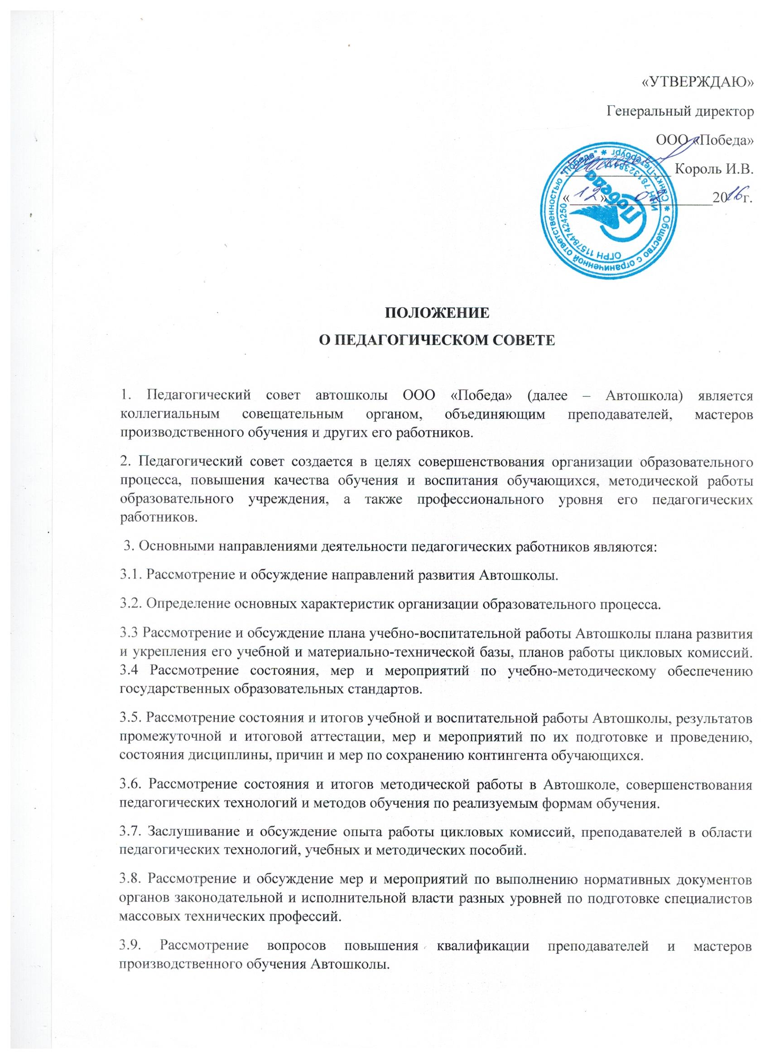
4. Педагогический совет в своей деятельности, руководствуется Конституцией РФ, Законом РФ «Об образовании» в редакции Федерального закона от 29.12.2012 г. № 273- ФЗ, законами субъекта РФ, другими законодательными актами РФ, Типовым положением об образовательном учреждении среднего профессионального образования, утвержденным постановлением Правительства РФ от 14.10.94 г. №1168, «Рекомендациями по разработке Положения о педагогическим совете образовательного учреждения среднего профессионального образования», утвержденного письмом управления среднего профессионального образования Министерства РФ от 21.12.1999 г. № 22-52-182 ИН/22-23.
5. Состав педагогического совета организуется в соответствии с численностью преподавателей Автошколы, председателя экзаменационной комиссии.
6. Численный состав педагогического совета не ограничивается.
7. Состав педагогического совета утверждается директором Автошколы сроком на 1 год. Из состава педагогического совета открытым голосованием избирается секретарь.
8. Работой педагогического совета руководит председатель, которым является директор Автошколы. План работы педагогического совета составляется на учебный год. Он рассматривается на заседании педагогического совета и утверждается директором Автошколы.
9. Периодичность проведения заседаний педагогического совета определяется директором Автошколы. Конкретные даты заседаний педагогического совета устанавливает директор Автошколы.
10. По вопросам, обсуждаемым на заседаниях педагогического совета, выносятся решения с указанием сроков исполнения и лиц, ответственных за исполнения.
11. Решения педагогического совета принимаются простым большинством голосов, вступают в силу после утверждения их директором Автошколы и являются обязательными для всех работников и обучающихся.
12. Председатель педагогического совета организует систематическую поверку выполнения принятых решений, и итоги проверки ставит на обсуждение педагогического совета.
13. Заседания педагогического совета оформляются протоколом, подписываются председателем и секретарем педагогического совета. В каждом протоколе указывается его номер, дата заседания совета, количество присутствующих, повестка заседания, краткая, но ясная и исчерпывающая запись выступлений и принятое решение по обсуждаемому вопросу. Протоколы педагогического совета являются документами постоянного хранения, хранятся в делах Автошколы.
14. Каждый член педагогического совета обязан посещать все заседания совета, принимать активное участие в его работе, своевременно и точно выполнять возлагаемые на него поручения.
15. Срок действия данного Положения неограничен.

